 | Departamento de Tecnología Informática - DETIN
MATERIA: |  | Tema: | Instancia:
Docente: |  | Tema: | Fecha:

NOMBRE Y APELLIDO: ……………………………………………………………………...…… |  |  |  |  |  |  | LU: ………………...……………..…………..
Carrera: ……..………………………………………………………………………………………… |  |  |  |  |  |  | Cantidad de hojas entregadas: ………
Consignas para desarrollo del examen
- Lea atentamente cada una de las preguntas para asegurarse de responder exactamente lo que se solicita.
- Piense y elabore su respuesta de forma tal que la misma sea clara y concisa.
- Se evaluará tanto el conocimiento como la claridad de la exposición (incluida ortografía).
- La interpretación forma parte del examen y de su nota final.
- Cada pregunta tiene su puntuación siendo la nota final definida por la tabla adjunta.
- No está permitido el uso del celular ni de ningún otro artefacto tecnológico durante el examen (salvo calculadora) y los mismos deben estar guardados debidamente al frente o fondo del aula.
- No está permitido consultar libros, cuadernos o apuntes durante el examen. Recuerde que la honestidad académica contribuye a su formación personal y si la infringe, recursará la materia recibiendo sanción.
Condiciones de aprobación: Nota 4, debe contestar correctamente como mínimo el 60% de las preguntas formuladas. Es requisito tener bien hecho el diagrama de clases para aprobar.
Duración del examen: 120 minutos.
Escala de Notas:
Puntaje | 0 - 59 | 60 - 64 | 65 - 69 | 70 - 74 | 75 - 79 | 80 - 87 |  | 88 - 94 | 95 - 100
Nota | Desaprobado | 4 | 5 | 6 | 7 | 8 |  | 9 | 10

Ejercicio 1 – Diagrama de Clases
Una empresa dedicada al alquiler de bicicletas desea desarrollar un sistema para calcular el costo de cada alquiler.
Actualmente el sistema ofrece tres modalidades:
- Pase por hora.
- Pase diario.
- Pase premium.
El equipo desarrolló el siguiente diseño preliminar:
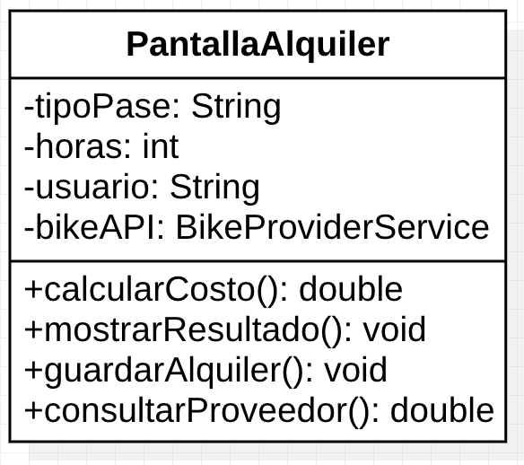
El método calcularCosto() utiliza una serie de estructuras if/else para determinar el cálculo correspondiente según el tipo de pase.
Además, la empresa utiliza un proveedor externo denominado BikeProviderService, cuya interfaz no puede modificarse:
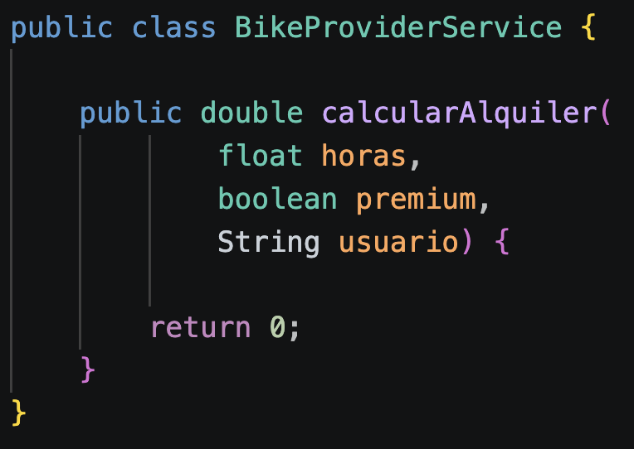
Actualmente la pantalla:
- calcula el costo;
- consulta directamente al proveedor externo;
- guarda el alquiler;
- muestra el resultado.
En el futuro se espera:
- incorporar nuevos tipos de pase;
- reemplazar BikeProviderService por otro proveedor;
- utilizar el sistema tanto desde una aplicación Web como Desktop.
Se solicita
- Indique qué patrones o principios GRASP podrían aplicarse para mejorar el diseño. Justifique.
- Rediseñe el diagrama de clases aplicando:
  - MVC.
  - Strategy.
  - Adapter.
  - Los patrones GRASP que considere apropiados.
- Se evaluará:
  - responsabilidades
  - relaciones
  - cardinalidades
  - herencia
  - interfaces
  - atributos
  - operaciones
  - parámetros
  - tipos devueltos
  - visibilidades
  - correcta utilización de los patrones
- Indique qué responsabilidad tendría cada componente dentro de MVC:
  - Modelo.
  - Vista.
  - Controlador.
- Justifique el uso de Strategy y Adapter en la solución propuesta.

Ejercicio 2 – Teoría
- ¿ Por qué Controller e Information Expert suelen utilizarse conjuntamente en un buen diseño? Justifique.
- Explique la diferencia entre: Dependencia, Asociación y Composición. ¿En qué casos utilizaría cada una?
- En el patrón Adapter, explique el rol de:
  - Target
  - Adapter
  - Adaptee
- ¿ Qué principio SOLID se busca respetar al reemplazar grandes estructuras if/else mediante el patrón Strategy? Justifique.

